Appel de propositions
Chaires de recherche du Canada de niveau 1 (plusieurs domaines) – 3 postes de professeures ou professeurs

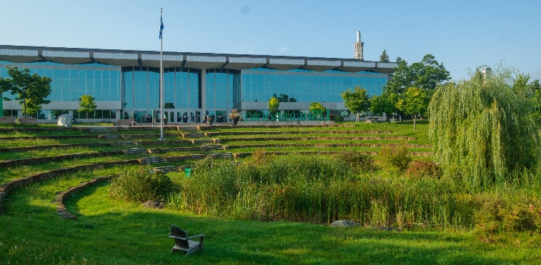
Offres 08237, 08238
Période d'affichage :
Du 19 octobre 2026 au 5 janvier 2027, 17 h

Dans le cadre de l'appel de propositions lié au Programme de chaires de recherche du Canada (CRC), l'Université de Sherbrooke (UdeS) sollicite des candidatures afin de pourvoir à 2 postes de professeures ou professeurs appelés à devenir titulaires de CRC de niveau 1
Le Programme de chaires de recherche du Canada a été établi par le Gouvernement du Canada pour attirer et retenir, notamment, certains des chercheurs et chercheuses les plus accomplis et prometteurs au monde. La durée d'une chaire de niveau 1 est de 7 ans, avec possibilité de renouvellement une fois pour un autre mandat de 7 ans.
Parmi les facultés participantes, le rattachement facultaire sera déterminé en fonction de l'expertise et de l'orientation du programme de recherche de la personne candidate.
La proposition de CRC devra s'inscrire dans l'un des thèmes fédérateurs identifiés l’offre visée. Seules les candidatures en provenance des groupes désignés identifiés par l'UdeS pourront être retenues.
Les personnes candidates à une chaire de niveau 1 doivent être des professeures ou professeurs titulaires ou des professeures ou professeurs agrégés dont on s'attend à ce qu'elles ou ils deviennent des professeures ou professeurs titulaires dans les deux ans suivant la mise en candidature. Si elles sont issues d'un autre secteur que le secteur universitaire, les personnes candidates doivent posséder les qualifications nécessaires pour pouvoir être nommées à ces niveaux.
- OFFRE 08237 (ENGLISH VERSION)
- Groupes désignés : Femmes et groupes en quête d'équité de genre (personnes trans, ayant un genre fluide, non binaires ou bispirituelles)
- Facultés participantes (3) : Faculté de génie, Faculté de médecine et des sciences de la santé et Faculté des sciences
- Thèmes fédérateurs (5) : Innovations technologiques et sciences quantiques; Action climatique et biodiversité; Santé durable; Vieillissement de la population; Formation des générations
Lien pour accéder à la description complète et soumettre sa proposition en ligne :
https://www.usherbrooke.ca/emplois/offre/no/08237

- OFFRE 08238 (ENGLISH VERSION)
- Groupes désignés : Femmes et groupes en quête d'équité de genre (personnes trans, ayant un genre fluide, non binaires ou bispirituelles)
- Facultés participantes (4) : Faculté d'éducation, Faculté de génie, Faculté de médecine et des sciences de la santé et Faculté des sciences
- Thèmes fédérateurs (3) : Santé durable; Vieillissement de la population; Formation des générations
Lien pour accéder à la description complète et soumettre sa proposition en ligne :
https://www.usherbrooke.ca/emplois/offre/no/08238

RÉCEPTION DES CANDIDATURES
La date limite pour soumettre sa candidature est le MARDI 5 JANVIER 2027, À 17 h.

Les personnes candidates devront être disponibles entre le 19 janvier et le 16 avril 2027 pour une éventuelle entrevue.

À propos de l’Université de Sherbrooke
L’UdeS a connu une croissance exceptionnelle de ses revenus de recherche, se positionnant en 2025 au 11e rang des plus grandes universités de recherche au Canada et consolidant ainsi sa place parmi les universités les plus influentes au pays.
Ce succès repose sur l’excellence de notre communauté et notre approche distinctive de la recherche universitaire qui allie culture de partenariat, mutualisation des infrastructures et des expertises, ainsi qu’une vision interdisciplinaire.

Équité, diversité et inclusion
L'Université de Sherbrooke valorise la diversité, l'égalité, l'équité et l'inclusion en emploi au sein de sa communauté. Elle s'est engagée à soutenir ces valeurs de façon prioritaire comme facteurs stratégiques d'excellence et soutient que la diversité de perspectives stimule l'innovation et la créativité. Cet engagement est formulé à la fois dans son Plan stratégique ainsi que dans son Plan d'action EDI en recherche (2023-2026).
Affirmant également sa volonté de contribuer à la réconciliation et à la guérison, l'UdeS déploie depuis quelques années différentes initiatives conjointes avec des membres des Premiers Peuples, pour mieux comprendre et faire connaître leurs réalités et leur héritage culturel.
Le mérite de la recherche autochtone est évalué dans le respect de sa spécificité et en suivant les Lignes directrices pour l'évaluation du mérite de la recherche autochtone s'appliquant à toute recherche autochtone indépendamment de l'organisme subventionnaire considéré.
L'Université de Sherbrooke invite toutes les personnes qualifiées à soumettre leur candidature. La priorité devra être accordée aux Canadiennes et Canadiens et aux résidentes et résidents permanents.
Les candidatures identifiées pour des CRC doivent permettre à l'Université de progresser dans l'atteinte de ses cibles de représentation pour les femmes, les minorités visibles, les personnes autochtones et les personnes handicapées au sens du Programme d'accès à l'égalité en emploi (PAEE) et conformément au Plan d'établissement des cibles 2022-2029 pour les CRC. L'Université de Sherbrooke encourage également les personnes de toutes orientations sexuelles et identités de genre à postuler.
Compte tenu de ce qui précède, seules les candidatures des groupes désignés identifiés dans les offres visées seront retenues pour ces chaires de recherche.
Les outils de sélection peuvent être adaptés selon les besoins des personnes handicapées qui en font la demande, et ce, en toute confidentialité. Contact : Élaine Huot Elaine.Huot@USherbrooke.ca.

